DH SAWYERS

YESENIA DIAZ HERNANDEZ

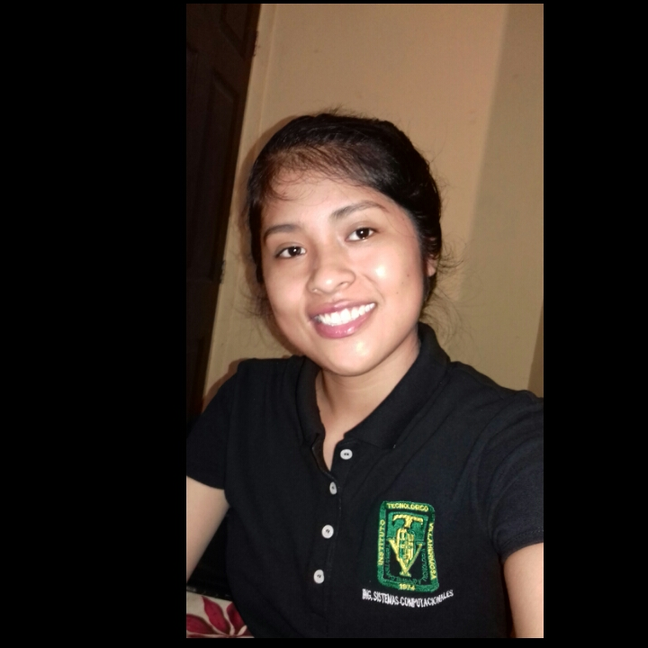

.

INFORMACION ACADEMICA

**CARRERA**

**Ing. en sistemas computacionales.**

**NO. CONTROL**

**17301050**

**ESPECIALIDAD**

**Tecnologías y aplicaciones multiplataforma.**

**UNIVERSIDAD**

**Instituto tecnológico de Villahermosa, Tab.**

**CORREO ELECTRÓNICO**

[**yeseniadiazhernandez977@gmail.com**](mailto:yeseniadiazhernandez977@gmail.com)

[**l17301050@villahermosa.tecnm.mx**](mailto:l17301050@villahermosa.tecnm.mx)

**DIRECCIÓN DE ESCUELA:**

**Carretera Villahermosa - Frontera Km. 3.5 Ciudad Industrial.**

DATOS PERSONALES

**Nombre**

**Yesenia**

**Apellidos**

**Diaz Hernández**

**CURP**

**DIHY970819MCSZRS04**

**FECHA DE NACIMIENTO**

**19/agosto/1997**

**DOMICILIO**

**Calle Bonampak manzana 10 lo 12**

**CODIGO POSTAL**

**86247**

Actualmente soy estudiante del séptimo semestre de la carrera ing. en sistemas computacionales en la universidad instituto tecnológico de Villahermosa tabasco México que se encuentra ubicada en Carretera Villahermosa - Frontera Km. 3.5 Ciudad Industrial. Siempre me ha gustado las nuevas tecnologías, así como su automatización. Soy una persona que tengo la seguridad y cumplimento de hacer la cosas, lo que es la formación y el desarrollo, la implementación de procesos y los protocolos de programas de calidad.

**fanática de la música ritmo: baladas, pop, mexicanas, rancheras e inglés.**